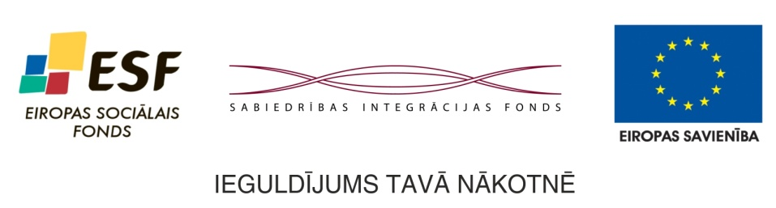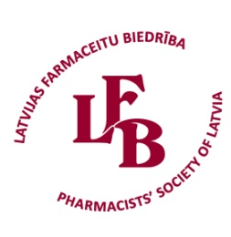

13.decembrī Daugavpilī Good Stay Dinaburg hotel norisinājās seminārs ESF finansētā projekta Nr. 1DP/1.5.2.2.2/12/APIA/SIF/051/126 „Latvijas Farmaceitu biedrības administratīvās kapacitātes uzlabošana politisko lēmumu pieņemšanas procesā un publiskā pakalpojuma sniegšanā veselības aprūpes jomā” ietvaros. Semināra, kuru apmeklēja 67 farmaceiti un farmaceita asistenti, galvenā tēma bija farmācijas profesionāļu iesaiste dažādu lēmumu pieņemšanas procesos - gan organizējot darbu aptiekā, gan iesaistoties veselības politikas veidošanā.
Tāpat minētā projekta ietvaros tiek strādāts pie Latvijas farmaceitu biedrības (LFB) mājaslapas uzlabošanas, sevišķu uzmanību pievēršot slēgtai sadaļai, kas domāta farmaceitu un farmaceita asistentu viedokļu apmaiņai un efektīvai informācijas novadīšanai LFB biedriem. Mājaslapā būs iespēja brīvi paust savu viedokli un piedalīties interaktīvajās aptaujās par farmaceitiskās aprūpes jautājumiem.
Turpinās darbs pie LFB ilgtermiņa stratēģijas un Farmaceitiskās aprūpes kvalitātes standarta izstrādes. Pētniece ārvalstu prakses apkopošanai un farmaceitiskās aprūpes vadlīniju projekta izstrādei Elita Poplavska piedalījās Igaunijas Farmaceitu biedrības organizētā konferencē par Farmaceitiskās aprūpes standartiem un kvalitātes kritērijiem Tartū (Igaunija) ar mērķi iepazīties Igaunijas farmaceitiskās aprūpes standartiem un kvalitātes kritērijiem un to ieviešanu praksē, noskaidrot ieguvumus un trūkumus šādu kritēriju ieviešanai praksē.

92,07% no Projekta finansē Eiropas Savienība ar Eiropas Sociālā fonda starpniecību. Apakšaktivitāti administrē Valsts kanceleja sadarbībā ar Sabiedrības integrācijas fondu.

